

Arkivrutine for
Visma Flyt Barnehage

Innhold

Innledning: 2
Mottak 2
Åpning og sortering 2
Registrering 3
Distribusjon 3
Innlogging 3
Utgående og interne dokument 3
Arkiv og arkivering 3
Kvalitetssikring 4
Signering 4
Offentlighetsvurdering og sikkerhet 4
Systemadministrasjon 4
Offentlighet og innsyn 5
Vedlegg 1: Funksjonsbeskrivelser beskrivelser og arbeidsfordeling 5
Vedlegg 2: Roller i systemet – tilgangsdetaljer 9

Innledning:

Visma Flyt Barnehage håndterer dokumentasjon rundt barnehageopptak. Det avleverer i arkivformat til Visma samhandling arkiv som skyløsning.
Mye av det som er nevnt under handler ikke om post/dokumentasjon inn i systemet, men behandling/registrering av data som videre danner grunnlag for dokumentasjon ut av systemet og videre til Visma samhandling arkiv.

Mottak

Registreringer kommer inn i systemet på følgende måter:
- Fra foresatteportalen: (fortløpende)
  - Søknad om barnehageplass, endring av plasstype, søknad om overføring til annen barnehage
  - Dokumentasjon knyttet til søknad om barnehageplass lastes enten direkte opp i systemet eller ettersendes til postmottak. Dokumenter som kommer til postmottak journalføres på barnemappe på barnet med barnehagesjef som saksansvarlig.
  - Foresattes svar på tilbud om plass
  - Personopplysninger sjekkes automatisk mot folkeregisteret ved 1.gangs søknad om barnehageplass
  - Oppdatering av adresser, epost og telefonnr. Dette legger foresatte inn når de søker. Endringer gjøres manuelt av saksbehandler.
- Fra barnehagen: (fortløpende)
- bekreftelse på mottatt søknad
- Svar på søknader – tilbud om plass
- Registrering av opplysninger om barnet (endringer i adresser, telefon, epost, foreldreansvar, kan/kan ikke motta informasjon, kan/kan ikke hente barnet, boforhold
- Stopp/oppsigelse av plass håndteres pr tiden manuelt via skriftlig beskjed til barnehagen. (planlagt som digital funksjonalitet direkte i løsningen senere)
- Fra kommunenivå
  - Person- og stillingsopplysninger om ansatte. Dette gjøres manuelt inntil planlagt integrasjon med kommunes HR system er på plass.
  - Fakturering
  - Skanning av ettersendt dokumentasjon direkte til sak- og arkivsystem

Åpning og sortering

Kommunal systemadministrator godkjenner innkomne søknader, inkludert kontroll av dokumentasjon og opplysninger, oppsett og endring av maler som brukes, uttak av ulike rapporter som videresendes til NAV, BASIL og til politisk nivå. Kommunal systemadministrator legger også inn de ulike barnehagers opptakskriterier etter vedtektene og vedlikeholder prisoppsett, saksbehandler og legger inn redusert foreldrebetaling og eksporterer fakturagrunnlag til regnskap.
Barnehageadministrator: jobber daglig i systemet og håndterer lister over plasserte barn, venteliste, tildeling av plass, utsending av tilbud, setter stoppdato ved oppsigelse, sjekker personopplysningene og gjør endringer, utfører kontroll og godkjenning av fakturagrunnlag.
Barnehageansatte med tilgang og installert app registrerer barns tilstedeværelse på barn i sin avdeling.
App for foresatte planlegges tatt i bruk i 2021. Der kan foresatte sende meldinger, melde fravær og kommunisere med barnehagen digitalt.

Registrering

Søknader og opplastet dokumentasjon fra foresattportalen overføres digitalt til godkjenning og venteliste i VFB.

Distribusjon

Dokumenter havner der de skal ut fra oppsettet i systemet (rollebasert). Kommunal systemadministrator kan påvirke dette gjennom tilgangsstyring og gjennom kontakt med leverandør.

Innlogging

Innlogging via IDporten

Utgående og interne dokument

Utgående dokument sendes via SvarUT
Dokumenter knyttes til innlogget person som er logget på via ID-porten.
Dokumenter ferdigstilles og arkiveres automatisk.
Se vedlagt arbeidsprosessbeskrivelse.

Arkiv og arkivering

PDF-dokumenter fra VFB arkiveres automatisk i sikker sone i Visma Samhandling Arkiv i Vismas skyløsning.
Arkiveringsoppsett til arkivkjerne er innebygget i systemet. Integrasjon satt i produksjon november 2020. Tidligere produserte dokumenter er lagt over som en engangsoverføring. Arkivering etter igangsetting skjer da etter oppsett i VFB og integrasjon mellom fagsystem og arkiv.
Arkivleder og kommuneadministrator i VFB + visma har tilgang til arkiv.

Barnemapper opprettes ved behov i sak- og arkivsystemet. Tilgang for barnehage, styrer og saksbehandler. Innhold i mappene er dokumentasjon for søknad, bekreftelser på barnehageplass, sakkyndig vurdering, vedtak spesialpedagogisk hjelp, evalueringer og andre relevante dokumenter sendt til postmottak.
Mapper i papirformat finnes i den enkelte barnehage med tilgang for styrer og eventuelt pedagogisk leder. Innhold i disse er dokumenter og notater produsert i barnehagen og utskrift/mottak av andre relevante dokumenter.

Relevant dokumentasjon for barn fra 2003 fram til 2017/2018 finnes hos Documaster. Dette er databaser hentet fra IST. Documaster arkiverer disse dataene for oss i et egen arkivkjerne hvor arkivleder og kommuneadministrator VFB har tilgang. Ferdigstilles i slutten av 2020/begynnelsen av 2021.

Dersom system er ute av drift etterregistreres data. (99,9% oppetid) Arkiveres til VSA når systemet er oppe igjen.

Kvalitetssikring

Systemet arkiverer til VSA. Se vedlegg for backup av VSA som utføres av Visma Enterprises.
Arkivleder i kommunen har ansvar for uttrekk fra arkivkjernen.
Kommunal systemadministrator i VFB foretar rutinemessig sjekk av fanen «arkiv» i VFB for feillogg og foretar stikkprøvekontroll av overførte mapper og registreringer.

Signering

Utgående dokument får innlogget bruker som avsender.

Det er aktivitetslogg for godkjenningsprosessen og hvem som har svart på tilbud.

Roller i fagsystemet

Kommunal systemadministrator – standardrolle som innehas av kommunal systemadministrator og en saksbehandler på kommunenivå.
Kommuneadministrator – standardrolle med lesetilganger på kommunenivå
Barnehageadministrator – standardrolle som innehas av den enkelte barnehages styrer og av saksbehandler på kommunalt nivå
Pedagogisk leder – standardrolle som barnehageadministrator tildeler pedagogiske ledere ved behov
Øvrige ansatte – standardrolle som barnehageadministrator tildeler barnehagelærere og assistenter ved behov. (inn og utsjekk av barn)
- Se vedlegg for detaljer for de ulike rollene

Offentlighetsvurdering og sikkerhet

Offentlighetsvurdering gjøres på kommunenivå når dokumentmaler og –typer opprettes. Løsningen er godkjent for data av sensitiv karakter.

Systemadministrasjon

Brukere i systemet opprettes manuelt i fagsystemet med data fra kommunes fra HRM for kommunale barnehager. Private barnehager legger inn ansatte manuelt fra egne lister. Opplysninger om barn og foresatte fra Folkeregisteret.
Kommuneadministrator gir tilganger på alle nivå. Barnehageadministrator kan gi tilganger nedover.

Kommunal systemadministrator kan endre på tilgangene for de ulike rollene eller opprette egendefinerte roller etter særskilte behov.

Offentlighet og innsyn

Påføring av unntakshjemmel legges på malen når den opprettes.
Systemet har ikke egen postliste. Dokumenter knyttet til et barns opptak kan sees i egen fane pr barn. Tilgangsstyrt.
Innsyn håndteres etter ordinære innsynsrutiner.

Vedlegg 1: Funksjonsbeskrivelser beskrivelser og arbeidsfordeling

Visma Flyt Barnehage:
Roller i systemet: | Tilgang /oppgave | Hvem: (anbefalt)
Kommunal systemadmin. | Full tilgang til systemadministrasjon  Full tilgang til alle barnehager  Tildele tilganger | Kommunal systemadministrator/superbruker  Saksbehandler stab oppvekst og kultur
Kommuneadministrator | Lesetilganger på alle felt | Barnehagesjef + rådgivere stab oppvekst og kultur
Barnehageadministrator | Full tilgang på egen barnehage  Lesetilgang ansatte på alle barnehager | Styrere  Evt. andre som skal gjøre adm.oppgaver
Pedagogisk leder ( tilgang legges inn av styrer) | Lesetilganger | Ped. ledere
Øvrige ansatte | Lese tilganger  Inn og utsjekk | Barnehagelærere /assistenter

Oppgaver på barnehagenivå: |  | Oppgaver på kommunenivå:
Tildeling av plasser, endringer, oppsigelser og endre betalere ved henvendelse. |  | Systemoppsett  Endre priser o. a verdier  oppdatere hjemmeside  support  opplæring  Søknads godkjenning
Generering, kontroll og ferdigstilling av faktureringsgrunnlag |  | Kontanstøtterapportering  Annen rapportering til kommune og andre off. instanser
Tilstedeværelse  Tellelister etc. |  | Sende beskjed om generering  Kontrollere at alle kommunale barnehager har ferdigstilt fakturagrunnlag – sende fil til regnskap for fakturering
Bruk av visma community for support/brukerveiledning https://community.visma.com/t5/Visma-Flyt-Barnehage/ct-p/NO_UN_VismaFlytBarnehage |  | Bruk av visma community for support/brukerveiledning  https://community.visma.com/t5/Visma-Flyt-Barnehage/ct-p/NO_UN_VismaFlytBarnehage
Bruke hjelpefunksjonene i VFB  - Nyheter (øverste blå linje)  - ? (temahefter, veiledning og video ( øverste blå linje)  - Chat roboten Embla ( nederst i høyre hjørne) |  | Bruke hjelpefunksjonene i VFB  - Nyheter (øverste blå linje)  - ? (temahefter, veiledning og video (øverste blå linje)  - Chat roboten Embla ( nederst i høyre hjørne)

Rutine for barnehagene i Visma flyt skole:
Oppgave | Hva - oppgaver | Hvem
Søke plass/endring  /overføring | Via innlogging i VFB ( senere via app.) | Foresatte
Si opp plass | Gi skriftlig beskjed til styrer ( utenom systemet) | Foresatte
Behandling av oppsigelser | - kan ikke pr. dato gjøres i portalen og må håndteres manuelt.  - Når oppsigelser mottas, arkiver eller lag notat på det (for evt. senere spørsmål)  - Dere går inn i VFS, plass og endringsblyant: sett stoppdato OG siste fakturadato på aktuell plass  - Gjøres dette FØR dere genererer neste mnd. faktura så vil fakturaen bli riktig iht. stoppdato.  - Må dette rettes opp i ettertid og dere ønsker bistand fra oss MÅ vi ha en epost om hva det gjelder og hva som skal gjøres. Beløp som skal trekkes fra, evt. legges til må være klart. | Styrer
Godkjenning av søknader- nye søknader | - Sjekke alle opplysninger iht. barnehagens opptakskriterier  - Godkjenn eller avslå kriterier  - Sjekke om foresatte har oppgitt epostadresse (må være lagt inn ellers får ikke foresatt varsel  - Ved krav om dokumentasjon- sjekk /godkjenn denne  - GODKJENN | Team saksbehandling
Behandling av søknader hovedopptak | - Se egne rutiner  - MAL – tilbud om barnehageplass- Hovedopptak brukes | Team saksbehandling  Styrer
Behandling av søknader- fortløpende  (Gjelder også de som tilbys plass på høyere ønske) | - Sjekke kapasitet i barnehagen  - Ved ledig kapasitet tilbys plass iht. venteliste  - Sette rett oppstartsdato iht. søknad/kapasitet  - Tildele plass og sende ut tilbud – bruk malen: «Tilbud om barnehageplass – fortløpende» eller «Tilbud om barnehageplass på høyere ønske» | Styrer
Behandling av endringssøknader  (endring av plasstype) | - Sjekke kapasitet barnehagen  - Sette rett endringsdato iht. forskriftene  - sende ut tilbud om endret plass. Bruk malen: «Tilbud om endring av oppholdstid»  - Når foresatte takker ja til plassen vil stoppdato i tidligere barnehage automatisk settes til dagen før startdato i ny. | Styrer
Behandling av overføringssøknader – søkere uten krav om et høyere valg | - Ut fra venteliste tilbys plass fortløpende etter hvert som bhg. har ledige plasser  - Bruk malen: « Tilbud om overflytting til annen barnehage» | Styrer
Dato for plass | - Når foresatte har takket ja vil oppholdet vies med rett oppstartdato under fanen «Barn»
Når svarfrist er utgått | - Ta evt. kontakt med foresatte og avklar situasjonen.  - Ta etterpå kontakt med team saksbehandling.  - De kan gå inn og registrere svar fra foresatte | Styrer  Team saksbehandling
Endre /splitte betaler  (søker settes automatisk opp som betaler)  - foresatte | - Iht. skriftlig avtale med foresatte. Bruk skjema «Endring av betaler» som sendes/leveres til Rana kommune postmottak v/stab OK eller teamsaksbehandlingoppvekstogkultur@rana.kommune.no  - Skjema finnes også på kommunens hjemmeside: https://www.rana.kommune.no/barn_familie_skole/barnehage/sok_bytt_barnehageplass/Sider/side.aspx  - Ved tlf. henvendelser sendes skjema til foresatte  - Dokumentasjon arkiveres  - Endre /splitte betaler under fanen «Barn» - «innstillinger» Betaler  - Legge inn %-fordeling | Team saksbehandling  Styrer om de ønsker det
Annen betaler - barnevern | - Dokumentasjon kreves / arkiveres på barnehagemappe  - Ta evt. kontakt for å få referansenr./klientnr.  - Endre til rett kommune  - Legg inn referansenr./klientnr. (da kommer ikke elevens navn opp på fakturaen)  - Ved annen betaler enn de som allerede ligger der må disse opprettes  - Rutiner for oversikt og oppfølging av “andre betalere” | Team saksbehandling
Månedlig fakturering- generering og kontroll | - Kjøre test ca. 15. hver mnd.  - Kontrollere grunnlaget  - Evt. endre feil/mangler  - Kjøre ny test - kontroll  - Godkjenne innen frist ca. 19.hver mnd. | Styrer
Månedlig fakturering – eksport av grunnlag | - Sjekke og evt. purre eller kjøre manglende generering (OBS! Disse blir IKKE kontrollert)  - Kjøre eksport til innfordring  - Etter innkjøring i regnskapssystemet legges det inn kontaktinfo. på manglende varenr. til barnevern | Team saksbehandling
Sjekk av innbetaling/reskonto i Visma Enterprise | Iht. rutiner for dette | Regnskapsavd.
Oppsigelse pga. manglende betaling | - Iht. varsellister / inkassolister oversendt fra regnskap  - Sende ut eget brev om dette via sak/arkiv  - Kopi til barnehagen | Team saksbehandling
Oppdatering av adresser/tlf. nr, epost og relasjon | - når dere får info. om endret adresse på barn eller foresatte, tlf. nr. og epost, må dette oppdateres manuelt under fanen «barn» og «personalia» og «foresatte»  - husk også å endre bosituasjon der det er nødvendig.  - I få tilfeller må foreldreansvar også endres! NB! Dokumentasjon – dom eller avtale/bekreftelse på eneansvar fra Folkeregisteret -  - for kommunale barnehager: send dokumentasjon til postmottak for arkivering på barnets mappe.  - Får team saksbehandling slik info. endrer vi og tar vare på dokumentasjon | Styrer
Daglig drift | - Bruk av tilstedeværelse ( når den er på plass) | Ped.leder  Andre ansatte
Søknader redusert foreldrebetaling og gratis kjernetid | - Saksbehandle iht. regelverk  - Sende ut vedtak til foresatte med kopi til barnehagen  - Legge inn i VFB  - Oppdatere oversiktsskjema | Team saksbehandling
Kontantstøtte rapportering | - Ta ut rapport og sende i kryptert epost til nav.familie-.og.pensjonsytelser.vadso.kontantstotte@nav.no>  - Passord : finnes i mappe for rapporteringer  - Frist før 10. i hver måned | Team saksbehandling

Vedlegg 2: Roller i systemet – tilgangsdetaljer

Roller i Visma Flyt Barnehage

Kommunal systemadministrator
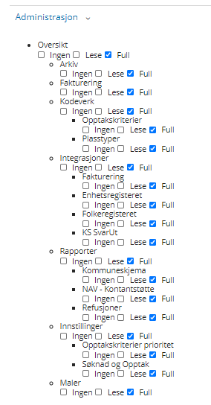
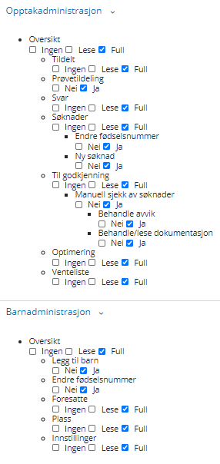
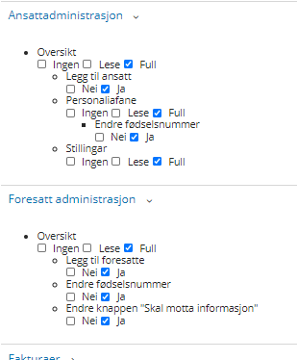
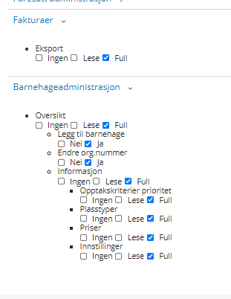

Kommuneadministrator:

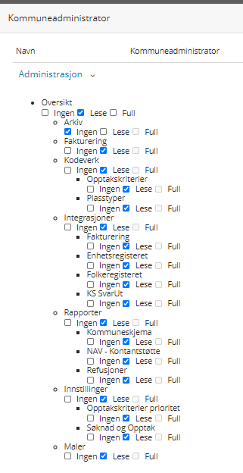
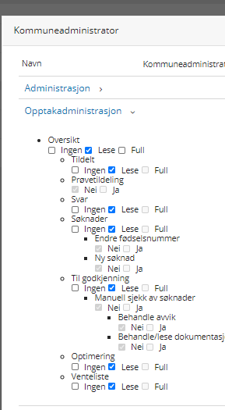
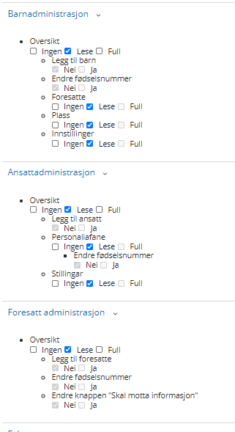
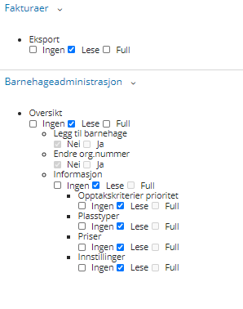

Barnehageadmininstrator
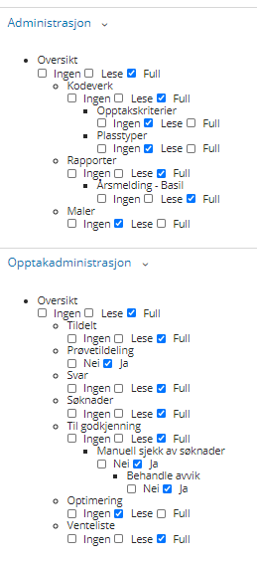
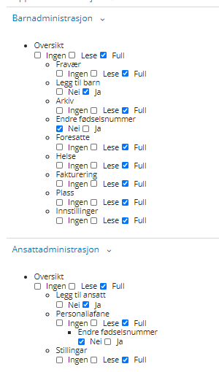
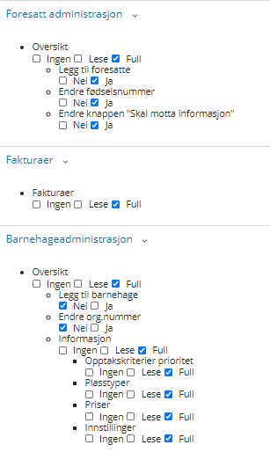
Pedagogisk leder
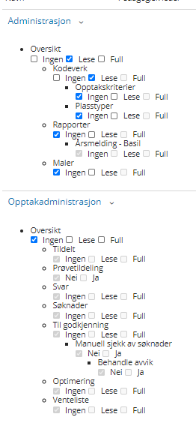
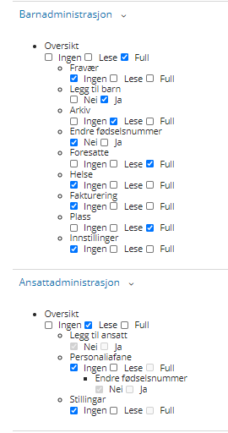

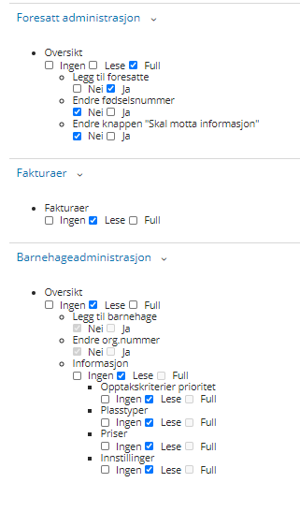
Øvrige ansatte
